|  |  |  |  |  |  |
| --- | --- | --- | --- | --- | --- |
| 반 | 1 | 학번 | 20194441 | 이름 | 류호진 |

파일명을 “반_이름_실습1.doc”로 저장하여 [vanillo97@gmail.com](mailto:vanillo97@gmail.com)으로 제출하시오.

1. ch2_list.html(목록태그)

|  |  |
| --- | --- |
|  | 1. 그림과 같은 결과가 나오도록 **목록태그(dl, ul, ol)를** 사용하여 html코드를 작성하고 코드를 복사하여 붙여 넣으시오.   <h1>라면 레시피</h1>  준비물  <ul>  <li>물 500cc</li>  <li>라면 봉지</li>  </ul>  조리법  <ol>  <li>물을 끓인다.</li>  <li>물이 끓으면, 면과 스프를 넣는다.</li>  <li>5분 뒤 맛있게 먹는다.</li>  </ol> |

1. 실행 결과를 캡쳐하여 붙여 넣으시오.

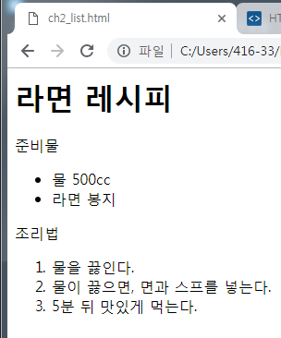

2. ch2_table1.html(교재 82페이지 예제2-17)

|  |  |  |
| --- | --- | --- |
|  | 1. 좋아하는 이미지(동물, 과일 등등)를 3개 다운 받으시오. 2. 그림과 같은 결과가 나오도록 **이미지태그(img)와 테이블태그(table)**를 사용하여 html코드를 작성하고 코드를 복사하여 붙여 넣으시오.이미지는 상대 경로로 표시하시오.   <h3>표에 이미지 삽입</h3>  <hr>  <table>  <tr>  <caption>폰팔이</caption>  <td><img src="./img/galaxys7.png" width="100px" height="100px"></td>  <td><img src="./img/iphone6.PNG" width="100px" height="100px"></td>  <td><img src="./img/nokia.PNG" width="100px" height="100px"></td>  </tr>  <tr style="text-align: center">  <td>$4</td>  <td>$5</td>  <td>$7</td>  </tr>  </table> |  |

1. 실행 결과를 캡쳐하여 붙여 넣으시오.

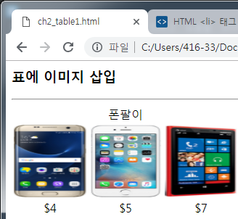

3. ch2_table2.html

|  |
| --- |
| 1. 그림과 같은 결과가 나오도록 **테이블태그**를 사용하여 html코드를 작성하고 코드를 복사하여 붙여 넣으시오초2..( border = “1”)   <table border="1">  <tr>  <td colspan="6"><b>table test</b></td>  </tr>  <tr>  <td rowspan="4"></td>  <td></td>  <td rowspan="6"></td>  <td></td>  <td rowspan="3"></td>  <td></td>  </tr>  <tr>  <td></td>  <td></td>  <td></td>  </tr>  <tr>  <td></td>  <td></td>  <td></td>  </tr>  <tr>  <td></td>  <td></td>  <td rowspan="3"></td>  <td></td>  </tr>  <tr>  <td rowspan="2"></td>  <td></td>  <td></td>  <td></td>  </tr>  <tr>  <td></td>  <td></td>  <td></td>  </tr>  </table> |

1. 실행 결과를 캡쳐하여 붙여 넣으시오.

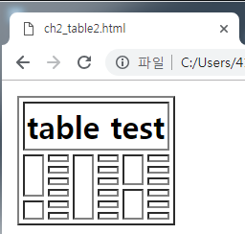

4. ch2.html(교재 104페이지 Open Challenge 02)

컴퓨터의 기술 중 한가지를 소개하는 웹 페이지를 작성하시오.

요구사항

1. 웹 페이지가 출력되는 동시에 음악 연주 무한 반복(오디오태그)
2. 목차 - 목록태그, 샘플 – 표(테이블태그), 이미지(img폴더 아래 저장)
3. 목차 부분은 링크(하이퍼링크태그)로 만들고 본문에 앵커(id)를 만들어 연결
4. 관련 정보를 클릭하면 웹 페이지를 새 창이나 탭에 출력하도록 링크 작성

|  |
| --- |
|  |

1. 작성한 html코드를 복사하여 붙여넣으시오.

<div id="header">

<h1><a href="#">스마트폰</a></h1>

<p>스마트폰(smartphone)은, 소프트웨어의 호환성이 높고, 전화 가능한 휴대 전화이다.</p>

</div>

<div id="navigation">

<h2>목차</h2>

<ul>

<li><a href="#history">역사</a></li>

<li><a href="#android">안드로이드폰</a></li>

<li><a href="#iphone">아이폰</a></li>

<li><a href="#sample">샘플</a></li>

</ul>

</div>

<div id="container">

<div id="history">

<h2><a href="https://ko.wikipedia.org/wiki/스마트폰" target="_blank">역사</a></h2>

<p>최초의 스마트폰은 IBM 사이먼으로 추정된다. IBM사가 1992년에 설계하여 그 해에 미국 네바다 주의 라스베이거스에서 열린 컴댁스에서 컨셉 제품으로 전시되었다.</p>

</div>

<div id="android">

<h2><a href="https://ko.wikipedia.org/wiki/안드로이드_(운영_체제)" target="_blank">안드로이드</a></h2>

<p>안드로이드(영어: Android)는 휴대 전화를 비롯한 휴대용 장치를 위한 운영 체제와 미들웨어, 사용자 인터페이스 그리고 표준 응용 프로그램(웹 브라우저, 이메일 클라이언트, 단문 메시지 서비스(SMS), 멀티미디어 메시지 서비스(MMS)등)을 포함하고 있는 소프트웨어 스택이자 모바일 운영 체제이다.</p>

</div>

<div id="iphone">

<h2><a href="https://ko.wikipedia.org/wiki/아이폰" target="_blank">아이폰</a></h2>

<p>아이폰(영어: iPhone)은 미국의 애플사의 휴대전화 브랜드 및 시리즈이다. 2007년 1월 9일에 스티브 잡스가 처음으로 발표를 하였다.</p>

</div>

<h2 id="sample">샘플</h2>

<table>

<caption>스마트폰 샘플</caption>

<tr>

<td><img src="./img/galaxys7.png" alt="galaxys7" width="100"></td>

<td><img src="./img/iphone6.PNG" alt="iphone6" width="100"></td>

<td><img src="./img/tizen.png" alt="tizen" width="100"></td>

<td><img src="./img/windowphone.PNG" alt="windowphone" width="100"></td>

<td><img src="./img/nokia.PNG" alt="nokia" width="100"></td>

</tr>

</table>

</div>

<div id="foother">Copyright 2019 by Hojin</div>

1. 실행 결과 화면을 캡쳐하여 붙여넣으시오.

